Усадебному комплексу в Крекшино вернут исторический облик
17.03.2016
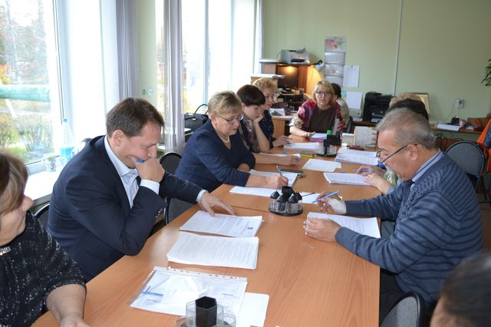

В рамках губернаторской программы «Усадьбы Подмосковья» запланировано восстановление усадьбы в селе Крекшино, которое находится в Марушкинском поселении Новомосковского административного округа. Власти рассчитывают, что в 2016 году объект культурного наследия получится вовлечь в экономический оборот. Деталями этого предприятия поделился глава администрации Марушкинского, Александр Стиславский.

- Усадьба попала в губернаторскую программу, и на сегодняшний день проходят переговоры между мэром Москвы и губернатором Московской области о передаче объекта культурного наследия. До этого объект выставлялся на торги: его готовы были отдать за символическую цену в 1 рубль инвесторам, которые занялись бы восстановлением усадьбы. Но желающих не нашлось. Коммерческой выгоды не ожидается, поэтому ставку можно сделать на благотворительность. Сотрудники ДК «Внуково» также вышли со своей инициативой привлечения средств и внимания к проблеме, повышения активности в этом направлении, - сообщил глава Александр Стиславский.

Адрес страницы: http://tinao.mos.ru/presscenter/news/detail/2612749.html
Префектура Троицкого и Новомосковского административных округов города Москвы

